四川省教育科学研究院办公室

四川省教育科学研究院办公室关于举行
“大国工匠进校园”专题教研活动的通知
各市（州）教科所（院）：
为贯彻落实《中共中央 国务院关于全面加强新时代大中小学劳动教育的意见》《教育部大中小学劳动教育指导纲要（试行）》和《义务教育劳动课程标准（2022年版）》要求，积极开展“劳模大讲堂”“大国工匠进校园”等活动，培养学生劳动素养，促进全面发展，进一步提升我省劳动教育实施水平，决定举办“大国工匠进校园”专题教研活动。现将相关事项通知如下。
一、活动主题
大国工匠进校园——航天精神宣讲。
二、活动时间 、地点
（一）活动时间：2022年6月8日（周三）上午9:30—12:00
（二）活动地点：成都市七中育才学校（水井坊校区），地址：成都市锦江区双槐树街54号。
三、活动内容
（一）航天精神宣讲报告
（二）教学研讨
四、参会人员
根据当地疫情防控要求，本次研讨活动采取线上线下混合研修的方式开展。
（一）现场参会
成都市各区（市）县劳动教育教研员现场参会，成都市直属（直管）学校每个学校可以派1名教师现场参会，并于2022年6月6日下午5点前将参会回执（附件2）发送至3536394@qq.com
（二）线上参会
成都市以外的各市（州）劳动教育、综合实践活动教研员，所辖县（区、 市）劳动教育、综合实践活动教研员、中小学校劳动、综合实践活动教师代表。请各市（州）教科所（院）组织教研员、教师参加。
五、线上参与方式
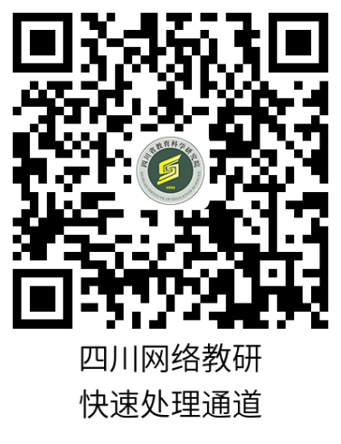
本次活动通过四川省教科院网络教研平台直播，线上参与教师可领取继续教育课时证明。已是注册四川省网络教研的教师可通过手机或电脑钉钉APP程序终端，点开网络教研，然后点击“大国工匠进校园”专题教研活动即可线上观摩参与；若还未注册四川省网络教研的教师，请扫描识别右方二维码，完成注册，再重复上述操作，即可线上观摩参与。

六、其他
（一）参会回执由区（市）县教研部门、成都市直属（直管）学校统一报送。
（二）因疫情防控需要，请各区（市）县教研部门严格按照人数要求报送回执。按照疫情防控要求请所有现场参会教师持48小时核酸检测阴性报告、佩戴口罩进入学校，配合学校做好体温检测、扫码登记等工作。
（三）因学校周边停车位极其有限，建议现场参会人员尽量乘坐公共交通出行。
（四）本次活动不收取任何费用，参会人员差旅费回原单位报销，活动有关费用由承办单位成都市教科院承担。
（五）联系人
四川省教科院 朱雪林028—85876146
成都市教科院 肖慧 13408557900
锦江区教科院 赵洋洋 18883776527
附件：1.宣讲人简介
2.成都市所辖区（县、市）及直属学校参会回执表

四川省教育科学研究院办公室
2022年6月2日
附件1
宣讲人简介

于新辰，男，1991年9月生，安徽省亳州市涡阳县人。2011年，从清华大学毕业后到西昌卫星发射中心工作，已成功参与40 次火箭发射任务，成为西昌发射场动力系统的技术新星。现任西昌卫星发射中心工程师、西昌发射场低温动力系统指挥员。2019年6月28日，于新辰上榜“中国好人榜”，被评为“敬业奉献好人”。2019年10月17日，于新辰入选2019福布斯中国30位30岁以下精英榜。目前是西昌卫星发射中心重点培养的“零号指挥员”。
附件2
成都市所辖区（县、市）及直管学校参会回执表

填报单位：（盖章）
序号 | 姓名 | 单位 | 职务 | 联系电话
1
2

